出國報告（出國類別：參加研討會議）

參加美國IBI使用者年度高峰會議
（IBI Summit 2005 User Conference）

服務機關：財政部財稅資料中心
職稱姓名：管理師蔡芝玉
派赴國家：美國
出國期間：94年5月15日至94年5月19日
報告日期：94年8月18日
目的
依據財政部93年第5次業務會報 部次長裁(指)示事項第十點：「提昇業務國際化」及本中心報部核定「國際接軌行動方案計畫」方案策略六、(一)接受邀訪參觀或參與研討會，筆者今年奉派出席美國Information Builders, Inc.(IBI)94年使用者年度高峰會議（IBI Summit 2005 User Conference），並於會上發表財政部高階主管資訊系統建置經驗(A Successful Implementation of an Executive Information System)。發表目的除宣揚台灣政府單位在資訊開發技術推廣與應用不落人後外，更希望能藉由參與國際研討會進行經驗交流之互動。
過程
IBI公司於今年（94年）5月15日至19日，在美國拉斯維加斯舉辦使用者年度高峰會議，該研討會規模十分龐大，總計有2,000多名來自全球各地代表出席研討會，出席者以歐美國家為主。亞洲方面出席國家有日本、韓國、新加坡、香港、菲律賓、台灣、中國大陸等多國代理經銷商及使用單位代表，但僅有台灣於『Best Practice』單元提出使用心得分享，也是此次唯一政府機關建置案例，適以證明台灣在電子化政府評定為NO.1之實力與政府單位應用BI科技於高階主管資訊管理之卓越成果，其特殊內容與建置經驗的確吸引了不少參與研討會各國代表的好奇與出席發表會。
心得
此次成果發表係以IBI軟體產品使用者身份，提報如何運用WebFOCUS MRE, ReportCaster、iWay ETL/EDA middleware/ integration等軟體工具，成功開發財政部高階主管資訊系統之商業智慧(Business Intelligence, BI)建置心得分享(詳見附錄一、簡報資料)。
為協助國外經銷商及使用單位代表瞭解財政部高階主管資訊系統的功能特色，簡報內容製作分三段式循序漸進介紹：
- 第一段首先介紹系統開發背景與緣起：包括財政部組織與執掌、為達成行政院「挑戰2008」計畫─建構電子化/網路化政府與提昇行政績效目標所面臨挑戰、作業現況之瓶頸(問題)存在、解決策略規劃、實施對象(範圍)、預期效益與實施步驟。
- 第二段內介紹系統建置架構與功能設計：包括建置方法、前置準備工作、三階段開發(先導系統開發、功能強化設計與雙主機備援)之任務與執行目標、系統架構、主管資訊整體流程、安全政策、使用者權限管控、圖形化展現方式與主要功能化畫面展示。
- 第三段提供系統使用之統計分析：包括已開發業務資料項目數量、十大最常被使用者瀏覽資訊項目排行榜、資料更新方式之比較(百分比)、已授權使用者單位及帳號統計、使用者群組類別與功能需求之交叉分析等五種不同角度分析，以及未來展望。
發表過程尚稱順利，尤其是在簡報後的15分鐘Q&A時間及發表會後換場休息時段，出乎意料外的獲得不少在場出席人員的提問與讚賞，所提問題大多集中於使用者的接受度與使用反應，以及系統設計方式。另參據主辦單於發表會後所回收之出席者意見調查表(Session Evaluation Form)，彙整綜合回饋意見如下列：
- 希望多了解系統建置設計方法如MTS之運用。
- 系統功能與圖形設計非常豐富，惟展示畫面hardcopies全為中文，難以瞭解實際內容。
- 非常棒的”How-to”、 ”Drill down Links”建置經驗，可惜內容為中文(Language challenges)。
- 如果能提供系統功能展示及使用者操作示範，其效果將更佳。
- 簡報內容豐富(informative and knowledgeable)，惟無法提供講義資料(※此項係顧及簡報內容為實際作業之隱私資料，故不提供出席人員書面資料)。
此外，筆者將為期5天的眾多研討單元議程(詳見附錄二、研討會議程)重點資訊例如FOCUS、iWAY Software、WEBFOCUS新版功能及BI應用趨勢等資訊整理如下，提供讀者日後規劃BI系統建置之參考。
- FOCUS(Production 7.3.3)之XFOCUS資料庫設計功能
  - XFOCUS資料庫量最大值為16GB。
  - 利用partitioning設計方式，資料倉儲資料量最大值將可至4TB。
  - 與既有FOCEXEC程式完全相容，無須作任何修改。
  - 可利用REBUILD指令直接轉換。
- iWAY Software(Production Release 5.5)之服務導向架構(Service Oriented Architectures, SOA)新技術
  - 建構於高延展性之服務匯排基礎(Service Bus Architecture)。
  - 提供圖形化整合工具如資料探勘(Metadata exploration)、處理流程設計(Process flow design)、訊息傳遞轉換(Message transformation)、商務合作夥伴協議(Trading partner agreement)等新功能。
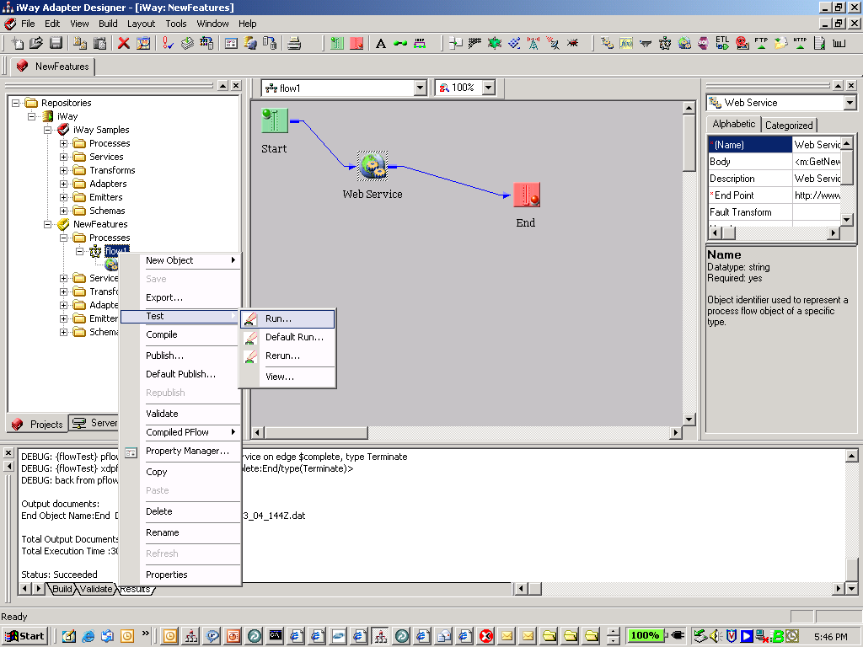
  - 適用Web Services或(JCA)Service Adapters。
  - 提供DataMigrator Version 7.1新功能，包括資料轉換流程圖形化、多重來源或輸出檔、內建eMail與儲存程式(stored procedure)於處理點等。
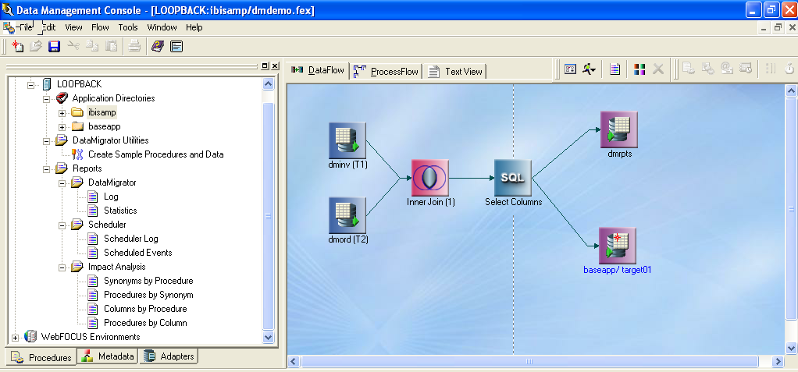
Data Flow
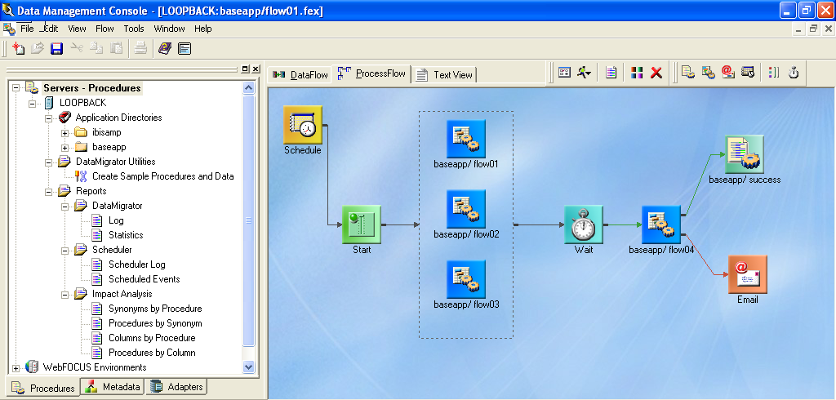
Process Flow
- WebFOCUS 7 (最新版7.1預定於2005年6月上市)
新版針對架構、整合性及簡單性等功能強化，總計有206項，重點摘述如下：
  - 架構(Architecture)
    - 設立自發性伺服機(Autonomic Server)，主責負載量管理(Workload management)及尖峰負載平衡(Peak load manager)。
    - 提供安全、Realm Driver及管理GUI工具。
    - 可直接呼叫執行Resource Analyzer。
    - 提供Record/Playback測試工具。
    - 提供Connection pooled deployment。
    - 與LDAP整合。
  - 整合性(Integration)
    - 於ReportCaster新增Web services中介程式(API)。
    - 於WebFOCUS/Managed Reporting新增Java中介程式。
    - 支援國際入口網站標準JSR-168，方便與各主要商業入口網站資訊互通整合。
    - 支援同義字(Synonym)與外鍵(Foreign key)。
  - 簡單性與效能(Simplicity and Power)
    - 於Developer Studio方面改善PDF及HTML格式顯示、提供SQL精靈、圖形化Dialogue Manager、Pixel-perfect與MATCH等功能。
    - 簡化升級與安裝程序。
    - 直接連結至程式庫。
    - 強化互動式報表製作。
- 商業智慧應用(BI applications)趨勢
分為三種類型：
  - 戰略型(Tactical)
適用：小型部門系統，協助特定知識工作群組執行工作。
特色：使用者數介於10至50，需要自資料倉儲擷取資料以製作報表，有時需要進行分析工作。
  - 策略型(Strategic)
適用：管理資訊系統，協助主管掌握組織工作績效。
特色：常被稱為「績效管理」，顯示資料項目包括彙整後資料(summarized data)、關鍵成效指標(Key performance indicators)、平衡計分卡(Balanced scorecards)及電子儀表版(Dashboards)。
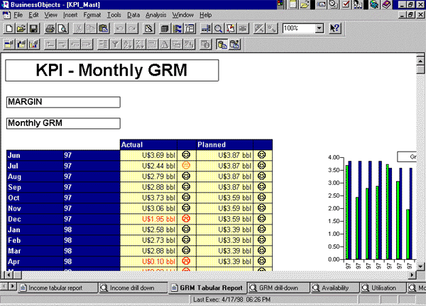
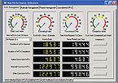
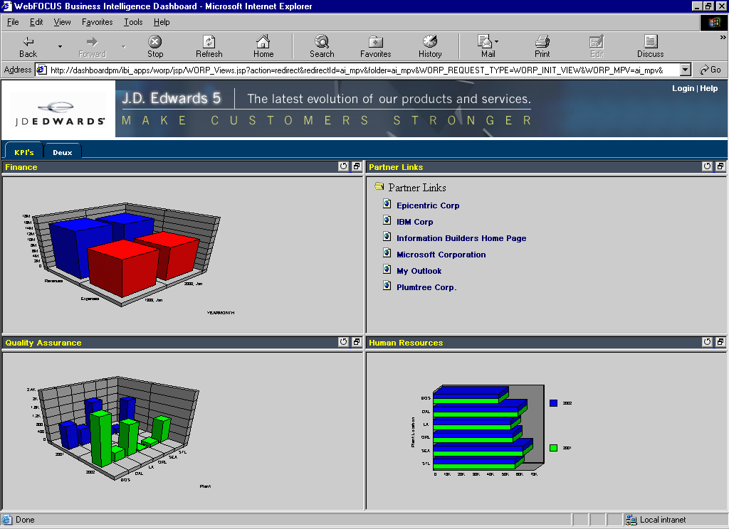

  - 整合作業型(Operational)
適用：跨網路與作業平台之資料整合。
特色：建置中心通稱為戰情指揮中心(Competency center)，資訊傳遞對象逾千人，資料擷取之延遲性低，直接與作業平台、應用系統、資料來源連結，方便因應政府規定、顧客需要、同業競爭及市場動態等需要而迅速處理並回應。
- 商業智慧應用實例(以本次研討會『使用心得(Best Practices)』單元報告為例)
  - 金融機構如歐洲Rabobank銀行
因應巴塞爾協定(BASEL II)及Sarbanes-Oxley新規定，增闢風險評估系統開發，另依據國際會計標準委員會(International Accounting Standards Board, IASB)規定，運用WEBFOCUS Reporting及iWAY Software工具軟體，製作2005年新式財務彙報表格。
  - 衛生醫療機構如Canada Health、Mayo Clinic
利用FOCUS、iWAY Software/ETL等工具，建構資料倉儲及財務管理系統(Financial Management Reporting Solutions)，提供線上、簡易操作之財務報表製作。
  - 大型企業/公司如Accenture、Sunoco、Union Pacific、Sun Microsystems、Nationwide、Treadways
建立資料倉儲及BI情報中心(Competency center)，並整合企業程序管理(BPM)、企業資源管理(ERM)、客戶資源管理(CRM)等既有系統，方便即時回應顧客需要、同業競爭及市場動態等需要，以降低建置成本與經營風險。
建議事項
筆者有幸代表財稅資料中心簡報財政部高階主管資訊系統建置經驗及出席其他成功建置案例發表，最大的收穫在於多瞭解國外BI之應用實例與蒐集商業智慧應用新趨勢(如Operational BI Applications, Competency center觀念)，並明顯意識到各企業/組織皆已視建置商業智慧應用系統為提昇組織競爭力的必備利器，也是創造企業利潤與節約成本的最佳手段。引述IBI公司總裁Gerald Cohen的開場演講致詞：「如果你尚未達成每年至少節省100萬美元支出目標，表示你還未真正瞭解企業BI的潛力(If you haven’t at least one Business Intelligence application saving you $1million a year, you haven’t realized the potential of BI)」。由此可推見，未來1至2年內商業智慧應用的軟體開發，勢必在資訊整合市場上蓬勃發展，且以顧客導向(客製化需求)為設計趨勢。
今天的組織已面臨另一種挑戰：各種原始資料隨處可得，因此出現『資訊爆炸』的情形，儘管在90年代末有『知識管理』協助組織追蹤問題及其他營運統計數字，但是在策略層面所能提供幫助仍有限。依據全球性策略企管顧問公司(Kepner-Tregoe)總裁於策略領導實戰指南(The Art and Discipline of Strategic Leadership)一書中建議，組織的策略小組應將焦點集中於『關鍵抉擇』(如關鍵成功因素(CSF)及重要績效指標(KPI))，有效地於『詳細資訊』及『真正有意義的分析』兩者之間取得平衡。
本次研討會之主題─建立BI情報中心(Competency center)即是未來企業或政府機關發展組織型資訊整合的有利工具─具備收集及分析情報、建立策略願景(如儀表板目標值)、發展執行計畫(如設定CSF與權重)、採取行動(設定KPI值)、追蹤成果(設定預警值)等功能，俾利保持決策過程在組織各層級的一致性。財政部迄今已完成BI情報中心的基礎工程建設，如跨平台直接連接資料庫，惟仍有逾50%之資料更新作業仍偏重人工處理(no DB, Manual Access)，建議繼續輔導本部所屬各單位及機關，加強化資訊更新的透明化與即時性。另於使用者自主(User computing)表報製作與線上分析工具(Online analytical tools)方面缺乏種子人員培訓，建議增加統計及分析圖形化表報製作相關教育訓練課程。最後，考量高階主管資訊系統的利用(參考)價值系建立於資料內容的豐富性、時事性及完整性，建議賡續充實資料倉儲內容並深化跨機關間上下游資料的橫向關聯整合，以符合決策支援(Decision support)之計畫目的。

